PICCOLA OPERA
DELLA DIVINA PROVVIDENZA
(Don Orione)
VIA ETRURIA, 6 – 00183 ROMA RM – ITALIA
Tel. 0039 06 7726781 – Fax 0039 06 772678279
SEGRETERIA GENERALE

Prot. SG/12.162

Il giorno 10 settembre 2012 è deceduto
nell’Ospedale di Adrogué (Bs.As. - Argentina)
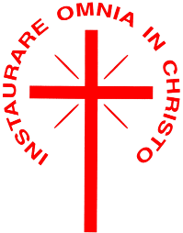
il carissimo Confratello
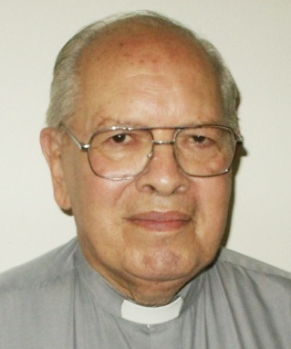
Sac. Alejandro Marcos
SOULAS SOTELO
Era nato a Buenos Aires, il 03 maggio 1926,
aveva 86 anni di età, 67 di professione religiosa e 56 di sacerdozio.
Apparteneva alla Provincia “Nuestra Señora de la Guardia”
(Buenos Aires - Argentina)

“I Figli della Divina Provvidenza esprimono la loro comunione anche suffragando generosamente i confratelli defunti. Ricevuta notizia della morte di un confratello, le comunità si raccolgono in preghiera per lui. Lo ricordano nella santa Messa e recitano per lui, per tre giorni, il santo rosario. In suffragio di lui ogni casa della Congregazione cura la celebrazione di una santa Messa, cui assiste possibilmente la comunità”.
(Norme 41)

Requiescat in pace!

